
หน่วยการเรียนรู้ที่ ๕
ธรรมชาติแสนงาม

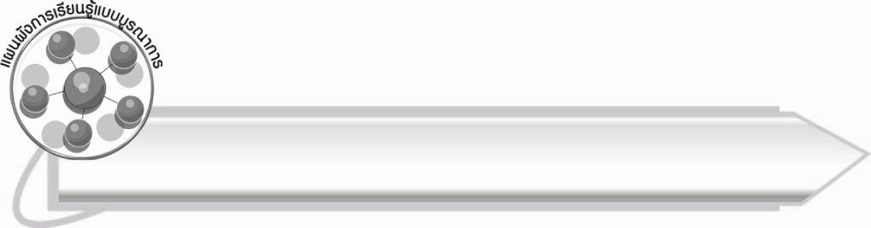
แผนผังการเรียนรู้แบบบูรณาการ
เวลา ๔ ชั่วโมง


วิทยาศาสตร์

ศิลปะ

๐ การลดภาวะโลกร้อน
๐ การประหยัดพลังงาน

๐ การร้องเพลง
๐ การวาดภาพ ระบายสี



ธรรมชาติแสนงาม

การงานอาชีพและเทคโนโลยี
๐ การปลูกพืชแบบเกษตรอินทรีย์

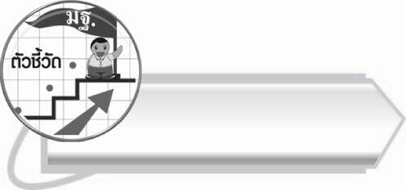

ตัวชี้วัด

๐ ท่องจำบทอาขยานตามที่กำหนดและบทร้อยกรองที่มีคุณค่าตามความสนใจ (ท ๕.๑ ป. ๒/๓)


แผนการจัดการเรียนรู้ที่ ๑

หน่วยการเรียนรู้ที่ ๕
ธรรมชาติแสนงาม
สัมผัสธรรมชาติ

ชั้นประถมศึกษาปีที่ ๒ เวลา ๑ ชั่วโมง
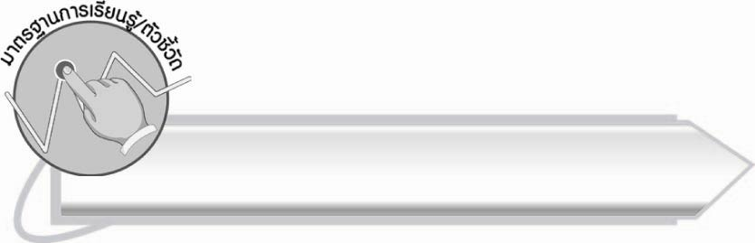
มาตรฐานการเรียนรู้/ตัวชี้วัด

มาตรฐานการเรียนรู้
มาตรฐาน ท ๕.๑ เข้าใจและแสดงความคิดเห็น วิจารณ์วรรณคดีและวรรณกรรมไทย อย่างเห็นคุณค่าและนำมาประยุกต์ใช้ในชีวิตจริง
ตัวชี้วัด
ท ๕.๑ ป. ๒/๓ ท่องจำบทอาขยานตามที่กำหนดและบทร้อยกรองที่มีคุณค่าตามความสนใจ


จุดประสงค์การเรียนรู้สู่ตัวชี้วัด

๑. เข้าใจความหมายของข้อความที่อ่าน (K)
๒. อ่านเนื้อเรื่องตามที่กำหนด (P)
๓. ตระหนักและเห็นคุณค่าของการอ่าน (A)
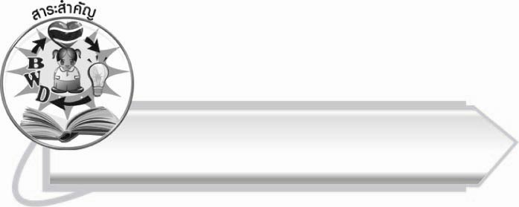
สาระสำคัญ

ป่าไม้มีคุณค่าต่อการดำรงชีวิตของคนและสัตว์ เราจึงควรอนุรักษ์ธรรมชาติด้วยการรักษาป่าไม้และใช้ทรัพยากรอย่างคุ้มค่า

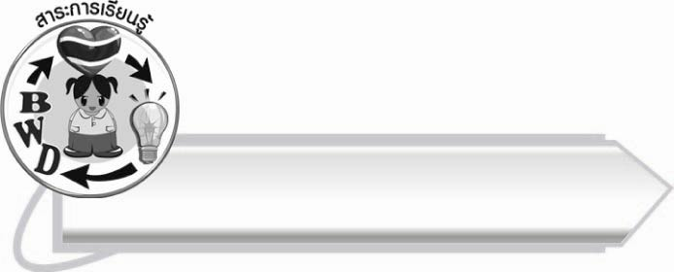
สาระการเรียนรู้

เรื่อง ธรรมชาติแสนงาม



สมรรถนะสำคัญของผู้เรียน

๑. ความสามารถในการสื่อสาร
- ทักษะการอ่าน
- ทักษะการเขียน
- ทักษะการฟัง การดู และการพูด
๒. ความสามารถในการคิด
- การให้เหตุผล
- การสังเคราะห์
- การจัดระบบความคิดเป็นแผนภาพ
- การสรุปความรู้
๓. ความสามารถในการแก้ปัญหา


คุณลักษณะอันพึงประสงค์

มีจิตสาธารณะ
ตัวชี้วัดที่ ๘.๒ เข้าร่วมกิจกรรมที่เป็นประโยชน์ต่อโรงเรียน ชุมชน และสังคม


ชิ้นงานหรือภาระงาน (หลักฐาน ร่องรอยแสดงความรู้)

-

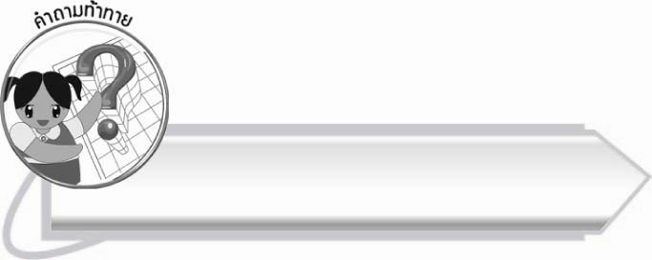
คำถามท้าทาย

ถ้าโลกนี้ไม่มีต้นไม้จะเป็นอย่างไร

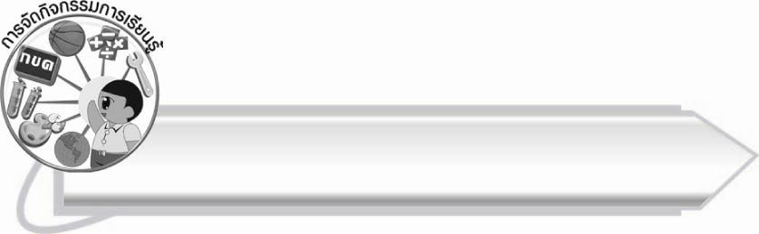
การจัดกิจกรรมการเรียนรู้

- ให้นักเรียนร้องเพลง ป่าชายเลน ตามครู

ป่าชายเลน เป็นที่อยู่อาศัย
กุ้งหอยปูปลาได้วางไข่ขยายพันธุ์
เราเด็กไทยจงร่วมใจอนุรักษ์กัน
ป่าไม้คุณอนันต์ จงร่วมกันรักษ์ป่าชายเลน
กัณฐิกา พราหมณโชติ

- ให้นักเรียนร่วมกันสนทนา โดยครูใช้คำถาม ดังนี้
๏ เมื่อพูดถึงป่าชายเลนนักเรียนนึกถึงอะไรบ้าง (ตัวอย่างคำตอบ ต้นโกงกาง กุ้ง หอย
ปลาตีน ปู)
- ให้นักเรียนอ่านออกเสียงบทอ่านเรื่อง ธรรมชาติแสนงาม ตั้งแต่ “วันหยุดนี้ พ่อกับแม่จะพาลูก
ไปเที่ยว...” จนถึง “...ตลอดจนพืชยืนต้นรอบบริเวณบ้าน”
- ให้นักเรียนช่วยกันอธิบายความหมายของคำศัพท์ที่สนใจ เช่น ลดภาวะโลกร้อน ท่องเที่ยวเชิง
อนุรักษ์ มัคคุเทศก์ สำรวจธรรมชาติ พืชผักสวนครัว พืชสมุนไพร
- ให้นักเรียนร่วมกันบอกประโยชน์ของต้นไม้ ครูช่วยแนะนำและอธิบายเพิ่มเติม
- ให้นักเรียนนำเสนอแนวคิดในการลดภาวะโลกร้อน โดยครูบันทึกเป็นแผนภาพความคิด
บนกระดาน เช่น

ไม่เผาขยะ
ปลูกป่า

ลดภาวะโลกร้อน
การลดภาวะโลกร้อน
ไม่ตัดต้นไม้
ใช้ถุงผ้า

ใช้กระดาษ ๒ หน้า

- ให้นักเรียนเล่าประสบการณ์ในการไปท่องเที่ยวเชิงอนุรักษ์ให้เพื่อนฟัง ครูช่วยแนะนำและ
อธิบายเพิ่มเติม
- ให้นักเรียนและครูร่วมกันสรุปความรู้ ดังนี้
๏ ป่าไม้มีคุณค่าต่อการดำรงชีวิตของคนและสัตว์ เราจึงควรอนุรักษ์ธรรมชาติด้วยการรักษา
ป่าไม้ และใช้ทรัพยากรอย่างคุ้มค่า
- ให้นักเรียนแสดงความคิดเห็น โดยครูใช้คำถามท้าทาย ดังนี้
๏ ถ้าโลกนี้ไม่มีต้นไม้จะเป็นอย่างไร

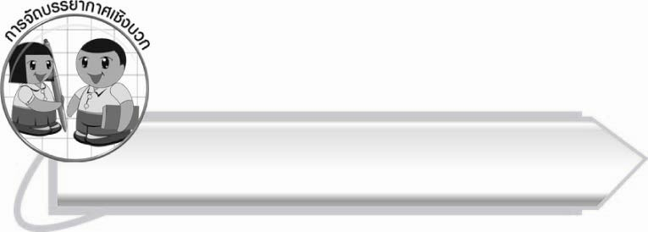
การจัดบรรยากาศเชิงบวก

ให้นักเรียนได้มีส่วนร่วมในกิจกรรม เช่น การร้องเพลง การอ่านออกเสียง การเสนอแนวคิด
เพื่อเพิ่มความมั่นใจในตนเอง โดยครูให้คำชี้แนะและกล่าวชื่นชม

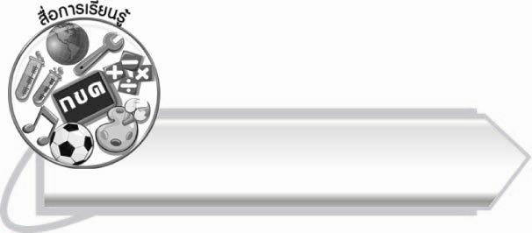
สื่อการเรียนรู้

แผนภูมิเพลงป่าชายเลน

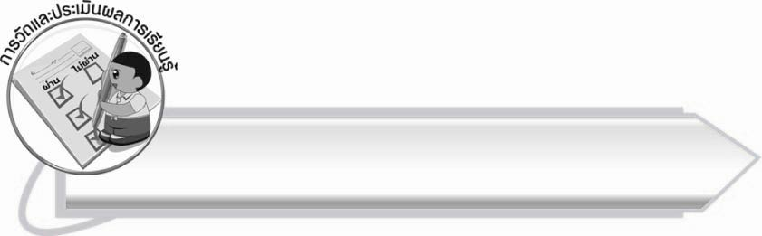
การวัดและประเมินผลการเรียนรู้

๑. วิธีการวัดและประเมินผล
สังเกตพฤติกรรมของนักเรียนในการเข้าร่วมกิจกรรม
๒. เครื่องมือ
แบบสังเกตพฤติกรรมการเข้าร่วมกิจกรรม
๓. เกณฑ์การประเมิน
การประเมินพฤติกรรมการเข้าร่วมกิจกรรม
ผ่านตั้งแต่ ๒ รายการ ถือว่า ผ่าน
ผ่าน ๑ รายการ ถือว่า ไม่ผ่าน

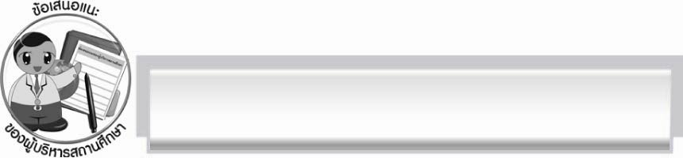
ข้อเสนอแนะของผู้บริหารสถานศึกษา
______________________________________________________________________________
______________________________________________________________________________
______________________________________________________________________________
______________________________________________________________________________
______________________________________________________________________________
______________________________________________________________________________
______________________________________________________________________________
______________________________________________________________________________
______________________________________________________________________________
______________________________________________________________________________
______________________________________________________________________________
______________________________________________________________________________
______________________________________________________________________________
______________________________________________________________________________
______________________________________________________________________________
______________________________________________________________________________
______________________________________________________________________________
______________________________________________________________________________
______________________________________________________________________________
______________________________________________________________________________
______________________________________________________________________________
______________________________________________________________________________
______________________________________________________________________________
______________________________________________________________________________

ลงชื่อ_________________________ (ผู้บริหารสถานศึกษา)
(_________________________)
________/________/_______


บันทึกหลังการสอน

ผลการจัดการเรียนการสอน

______________________________________________________________________________
______________________________________________________________________________
______________________________________________________________________________
______________________________________________________________________________
______________________________________________________________________________
______________________________________________________________________________

ปัญหา/อุปสรรค

______________________________________________________________________________
______________________________________________________________________________
______________________________________________________________________________
______________________________________________________________________________
______________________________________________________________________________
______________________________________________________________________________

แนวทางแก้ไข

______________________________________________________________________________
______________________________________________________________________________
______________________________________________________________________________
______________________________________________________________________________
______________________________________________________________________________
______________________________________________________________________________

ลงชื่อ__________________________ (ผู้บันทึก)
(_________________________)
________/________/_______

